* 1. **新建付款单主界面**
     1. 导航设计

针对财务人员新建付款单任务，可以设计下列独立界面或组件

新建付款单：财务人员新建付款单的独立界面

付款人信息，收款人信息，款项信息：填写付款单相关信息，并提示输入的错误信息，三个独立组件

保存草稿：发起草稿保存的独立按钮组件

清空：清空所有输入的独立按钮组件

确认：进行入库单提交的独立按钮组件

此部分内容结构如下：

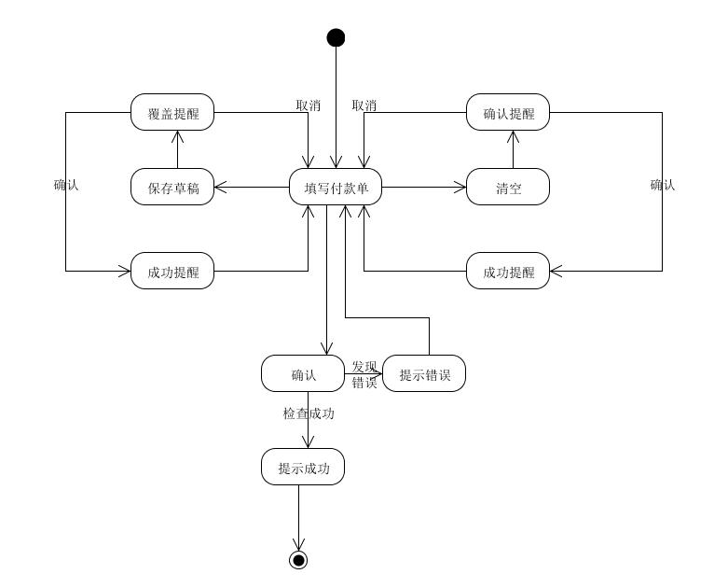

* + 1. 界面设计与原型化

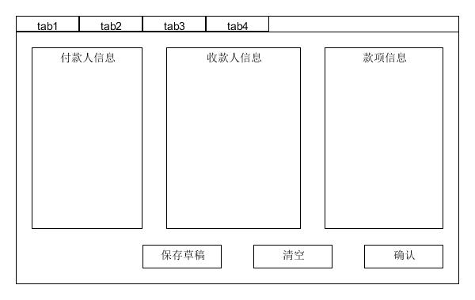

新建付款单界面设计

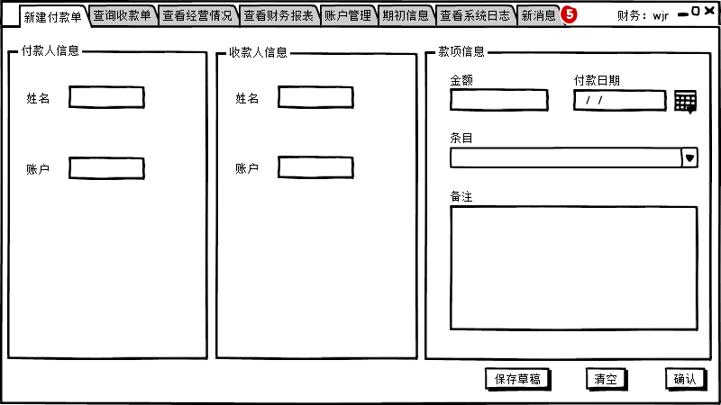

新建付款单原型化主页面